Warszawa, 10 stycznia 2019 r.
Informacja prasowa
Karnawałowy błysk w… pielęgnacji
Złoto jest jednym z najpiękniejszych i najcenniejszych kruszców na Ziemi. Iskrzy za gablotami salonów jubilerskich, zdobi najbardziej wartościowe przedmioty oraz luksusowe dodatki. Nieocenioną rolę odgrywa także w… kosmetyce! To właśnie złoto ma niezwykłe działanie odmładzające. Marka Natura Siberica postanowiła stworzyć wyjątkowy duet, łącząc je z magią czarnego kawioru. Tak właśnie powstała linia Caviar Gold – idealna na pielęgnację przed karnawałowymi balami.
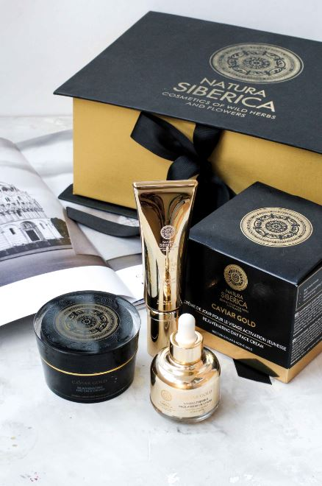
Złoto odgrywa niezwykle ważną rolę w walce ze starzeniem się skóry. Jego chemiczne właściwości sprawiają, że proces ten ulega spowolnieniu, zapobiegając powstawaniu zmarszczek i niwelując te, które już się pojawiły. Warto docenić je także za działanie odżywcze, poprawiające wygląd skóry oraz zwiększające jej zdolności do przyswajania innych składników aktywnych występujących w kosmetyku.
Podsumowując, złoto w kosmetyce m.in:
- Wykazuje właściwości odmładzające;
- Niweluje zmarszczki;
- Działa odżywczo i pielęgnacyjnie;
- Zwiększa zdolności skóry do przyswajania substancji aktywnych.
Ten cenny kruszec postanowiła wykorzystać marka Natura Siberica. Linia Caviar Gold łączy w sobie właściwości niezwykle bogatego w cenne minerały, proteiny, witaminy i antyoksydanty czarnego kawioru o działaniu nawilżającym, regenerującym i aktywującym syntezę kolagenu, płynnego złota oraz specjalnie stworzonego Energetyzującego Kompleksu z Dzikich Syberyjskich Ziół. Ten innowacyjny, naturalny kompleks, posiada wyjątkowe właściwości ożywiające i jest w stanie dostarczyć skórze niezbędnych substancji odżywczych. Dzień po dniu staje się ona lepiej nawodniona, napięta, jędrna, a cera odzyskuje zdrowy wygląd i promienny blask.

Odmładzający krem na dzień z kawiorem i złotem do skóry suchej i normalnej Caviar Gold
Aktywnie działający krem, który stymuluje procesy regeneracyjne, wzmaga produkcję kolagenu oraz przeciwdziała formowaniu się zmarszczek i linii mimicznych. Bogata konsystencja jest idealna dla skóry normalnej i suchej. Dzięki wykorzystaniu ekstraktu z czarnego kawioru sprawia, że skóra odzyskuje jędrność i gładkość, a procesy starzenia ulegają zahamowaniu. Aktywne złoto wykazuje unikalną właściwość do zwiększania zdolności skóry do przyswajania innych substancji aktywnych zawartych w produkcie oraz do podnoszenia ich skuteczności. Aktywny Północny Kompleks Energetyzujący oparty na dzikich, syberyjskich roślinach, nasyca skórę witaminami i składnikami odżywczymi. Kwas hialuronowy regeneruje i dogłębnie nawadnia, podczas gdy polipeptyd SYN®- COLL stymuluje produkcję naturalnego kolagenu w komórkach, a witaminy C, F i E będąc silnymi antyoksydantami chronią skórę przed negatywnym wpływem czynników zewnętrznych. Specjalne pigmenty odbijające światło rozświetlają i optycznie wygładzają powierzchnię skóry. VITAGENYL® aktywuje mechanizmy obronne skóry i stymuluje jej regenerację, co pozwala na zachowanie młodości i pięknego wyglądu.
Cena: 147.99 zł
Pojemność: 30 ml
Odmładzające serum do twarzy z kawiorem i złotem Caviar Gold
Odmładzające serum do twarzy zapobiegające tworzeniu się linii mimicznych i bruzd nosowo-wargowych. Unikalna formuła zapewnia dostarczanie składników aktywnych w głąb skóry dzięki czemu widoczność zmarszczek ulega znacznemu zmniejszeniu. Dzięki wykorzystaniu ekstraktu z czarnego kawioru serum sprawia, że skóra odzyskuje jędrność i gładkość, a procesy starzenia ulegają zahamowaniu. Aktywne złoto wykazuje unikalną zdolność do zwiększania do przyswajania przez skórę innych substancji aktywnych zawartych w produkcie oraz do podnoszenia ich skuteczności. Aktywny Północny Kompleks Energetyzujący oparty na dzikich, syberyjskich roślinach, nasyca skórę witaminami i składnikami odżywczymi. Kwas hialuronowy regeneruje i dogłębnie nawadnia, podczas gdy VITAGENYL® aktywuje mechanizmy obronne skóry i stymuluje jej regenerację, co pozwala na zachowanie młodości i pięknego wyglądu. Polipeptyd SYN®-AKE wygładza i zmniejsza widoczność linii mimicznych.
Cena: 147.99 zł
Pojemność: 30 ml

Wzmacniające serum do twarzy i szyi z kawiorem i złotem Caviar Gold
Skoncentrowane serum do twarzy i szyi o działaniu odmładzającym. Wspomaga odnowę skóry i stymuluje produkcję naturalnego kolagenu, dzięki czemu ujędrnia ją i widocznie liftinguje. Dzięki wykorzystaniu ekstraktu z czarnego kawioru krem sprawia, że skóra odzyskuje jędrność i gładkość, a procesy starzenia ulegają zahamowaniu. Aktywne złoto wykazuje unikalną zdolność do zwiększania przyswajania przez skórę innych substancji aktywnych zawartych w produkcie oraz do podnoszenia ich skuteczności. Aktywny Północny Kompleks Energetyzujący oparty na dzikich, syberyjskich roślinach, nasyca skórę witaminami i składnikami odżywczymi. Kwas hialuronowy regeneruje i dogłębnie nawadnia, podczas gdy ceramidy odbudowują naturalną ochronną warstwę lipidową na powierzchni skóry, zapobiegając odparowywaniu z niej wilgoci. VITAGENYL® aktywuje mechanizmy obronne i stymuluje jej regenerację, co pozwala na zachowanie młodości i pięknego wyglądu. Kompleks PEPHA®-TIGHT zapewnia długotrwały efekt liftingu i wygładzenia skóry.
Cena: 147.99 zł
Pojemność: 30 ml

Produkty dostępne są w sklepie internetowym www.naturasiberica.com.pl
Odwiedź nas na:
Facebooku: https://www.facebook.com/NaturaSibericaPolska/
Instagramie: https://www.instagram.com/naturasibericapolska/
Dossier marki
Natura Siberica to marka kosmetyków naturalnych produkowanych w Unii Europejskiej ze składników roślinnych pochodzących z Syberii. Formuła produktów oparta jest na starannie wyselekcjonowanych i przygotowanych ekstraktach i olejach roślinnych. Rośliny syberyjskie wykorzystywane do produkcji kosmetyków Natura Siberica hodowane są na certyfikowanych farmach organicznych (UE 834/07) lub pozyskiwane są metodą dzikich zbiorów. Większość z nich posiada również certyfikaty głównych europejskich stowarzyszeń ekologicznych: ICEA (Włochy), Ecocert (Francja), BDIH (Niemcy) czy Soil Association (Anglia).
Kontakt dla mediów:
Paula Minkus
Triple PR
ul. Jaktorowska 5/68, Warszawa
22 216 54 20, 601 542 502
paula.minkus@triplepr.pl
www.triplepr.pl

